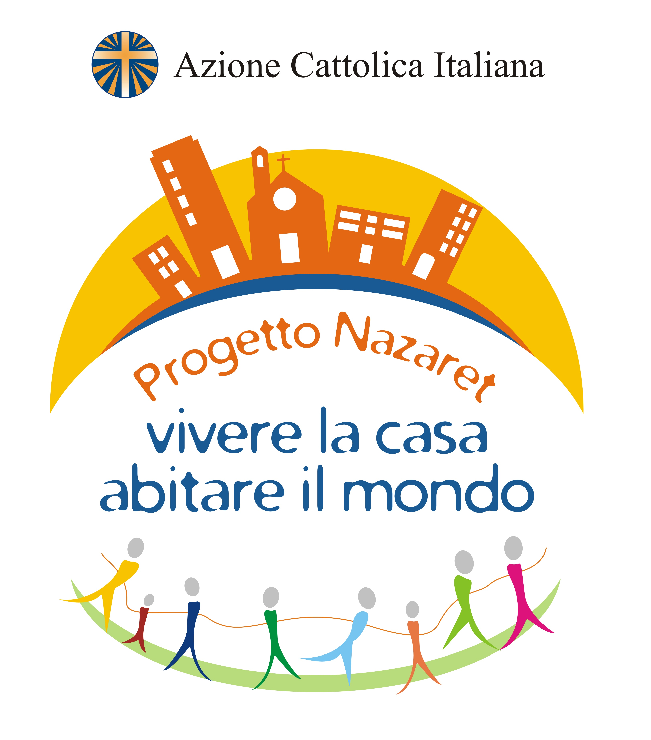

Azione Cattolica Italiana



Diocesi di Cesena-Sarsina

SETTORE ADULTI

Area Famiglia e Vita

**sabato 12 e domenica 13 gennaio 2019**

PARROCCHIA

COGNOME E NOME

E-MAIL

CELLULARE

LUOGO E DATA DI NASCITA

TIPO e N° DOCUMENTO

RILASCIATO DA

IL

□ ADERENTE all’Azione cattolica

COGNOME E NOME

E-MAIL

CELLULARE

LUOGO E DATA DI NASCITA

TIPO e N° DOCUMENTO

RILASCIATO DA

IL

□ ADERENTE all’Azione cattolica

DATA DI MATRIMONIO

FIGLI:

□ NOME LUOGO E DATA DI NASCITA

□ NOME LUOGO E DATA DI NASCITA

□ NOME LUOGO E DATA DI NASCITA

□ NOME LUOGO E DATA DI NASCITA

□ NOME LUOGO E DATA DI NASCITA

NOTA: compilare solo i dati delle persone che partecipano alla 2 giorni

|  |  |  |  |
| --- | --- | --- | --- |
| **DESCRIZIONE** | **PREZZO UNITARIO €** | **Q.TA’** | **TOTALE €** |
| ISCRIZIONE FAMIGLIA (NON rimborsabile)  Da versare entro il 15 dicembre 2018 | 20 |  |  |
| ISCRIZIONE SINGOLO (NON rimborsabile),  Da versare entro il 15 dicembre 2018 | 10 |  |  |
| INTERA 2 GIORNI - adulti  (compresi cena, colazione, pranzo) | 40 |  |  |
| INTERA 2 GIORNI - ragazzi 3-14 anni*  (Compresi cena, colazione, pranzo) | 20 |  |  |
| SUPPLEMENTO SINGOLA | 10 |  |  |
| CENA DEL SABATO - adulti | 15 |  |  |
| CENA DEL SABATO - ragazzi 3-14 anni | 10 |  |  |
| PRANZO DELLA DOMENICA - adulti | 15 |  |  |
| PRANZO DELLA DOMENICA - ragazzi 3-14 anni | 10 |  |  |
| **TOTALE** | | |  |

* Dalla scuola dell’infanzia alla terza media

i neonati e i bimbi del nido sono gratis

***Gratis dal terzo figlio***

🗹 Autorizzo al trattamento dei dati personali Decreto Legislativo 675/96

Firma___________________________

Per pagamento tramite bonifico bancario

Credit Agricole c/c intestato a AZIONE CATTOLICA ITALIANA CORSO SOZZI 39

IBAN: IT65B0623023900000030448676

Causale: “Due giorni diocesana famiglie e adulti AC 2019”

Per pagamenti direttamente alla 2gg non si accettano assegni, bancomat né carte di credito, ma solo contante